Informations sur le montage
Manuel d'atelier KDI 3404 TM (Rev. 08.4)

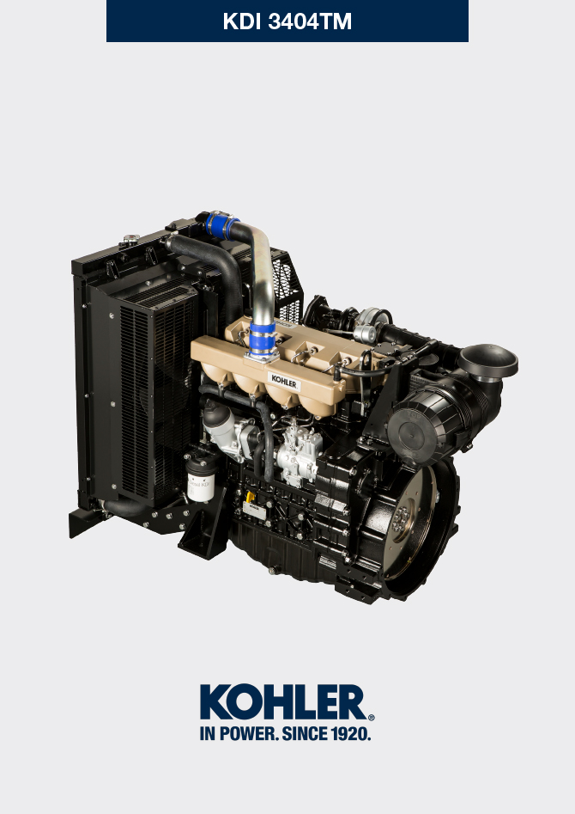
Sommario
1. TITOLO 1 2
1.1. Asdfsdfsdf 2
1.2. Asdfsdfsdfggg 2

Informations sur le montage

Informations sur la configuration du moteur
- Dans ce chapitre, le moteur est représenté en "CONFIGURATION DE BASE » (voir Par. 1.4 - 1.5 ).
- Pour le montage de composants non décrits dans ce chapitre, se référer au Chap. 11 .
- Les composants décrits dans le Chap. 11 sont énumérés ci-dessous.

11.1 Heater (remplacement)
11.2 Filtre à air (remplacement de la cartouche)
11.3 Circuit de refroidissement (remplacement)

Recommandations pour le montage
- Les informations fournies ont été sélectionnées, testées et approuvées par les techniciens du Constructeur.
- Ce chapitre décrit toutes les modalités d'installations des groupes et/ou des composants individuels ayant déjà fait l'objet de contrôles, de révisions ou d'éventuels remplacements avec des pièces de rechange originales
- Lors des opérations de montage, la référence de l'équipement spécial requis, si nécessaire, est indiquée et peut être identifiée dans les Tab 13.1 ci-dessous dans le Tab. 9.1 un exemple d'équipement spécial ( ST_05 ).

Tab. 9.1
ÉQUIPEMENT SPÉCIFIQUE
"ST" | Photo / Dessin | DESCRIPTION | NUMÉRO
ST_05 | 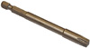 | Clé Six nicks SN 8 | ED0014603650-S

Important

- Avant de procéder à les opérations, lire le Par. 3.3.2
- Afin d'identifier facilement les sujets d'intérêt spécifique, consulter l' index analytique ou l' index des chapitres .
- L'opérateur doit vérifier que:
  - les composants, les groupes, les surfaces d'accouplement des composants soient lavées, nettoyées et séchées correctement.
  - les surfaces d'accouplement soient en parfait état;
  - les équipements et outils soient préparés de manière à effectuer les opérations de manière correcte et sure;
  - que les conditions effectives de sécurité soient appropriées.
- L'opérateur doit effectuer:
  - les interventions de manière aisée et en toute sécurité ; il est donc conseillé d'installer le moteur sur un support rotatif spécifiquement conçu pour la révision des moteurs, afin de garantir la sécurité de l'opérateur et de toute autre personne impliquée.
  - le serrage des groupes et/ou composants en ordre croisé et alterné, d'abord selon une valeur inférieure à la valeur prédéfinie, puis selon le couple de serrage indiqué dans la procédure.
  - le remplacement, lors de chaque montage, de tous les joints d'étanchéité pour tous les composants sur lesquels ils sont prévus.

Montage du bloc moteur
9.3.1 Coussinets de palier  Important  - Effectuer les procédures au Par. 8.2.1 et 8.2.2 , avant d’effectuer le montage.  - Les demi-paliers de vilebrequin étant constitués d'un matériau spécial, il est impératif de les remplacer lors de chaque montage afin d'éviter tout grippage.  - Monter les nouveaux demi-paliers A1 sur le demi-carter inférieur B1 en respectant les encoches de référence C .  Important  - Après le montage des demi-paliers, vérifier que les trous de lubrification D correspondent aux rainures du demi-carter B1 .  - Les demi-paliers inférieurs et supérieurs NE peuvent PAS être replacés séparément, ils doivent l'être tous en même temps.  - Monter les nouveaux demi-paliers A2 sur le demi-carter inférieur B2 en respectant les encoches de référence C .  - Lubrifier les demi-paliers A1 et A2 avec de huile. | 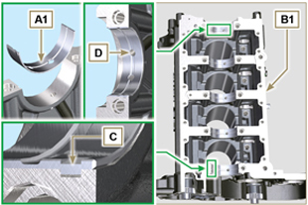  Fig 9.1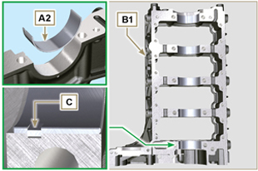  Fig 9.2
9.3.2 Poussoirs  - Lubrifier avec de l'huile les poussoirs E .  - Insérer les poussoirs E dans les logements F du demi-carter supérieur B1 . | 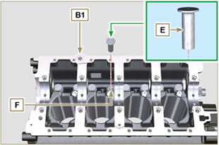  Fig 9.3
9.3.3 Gicleurs d'huile  - Insérer les gicleurs G sur le demi-carter supérieur B1 en vissant manuellement les vis de raccord H .  - Vérifier que les gicleurs G soient correctement introduits dans leur logement comme indiqué sur le détail L et serrer les vis de raccord H (couple de serrage 10 Nm ). | 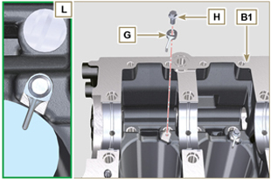  Fig 9.4
9.3.4 Vilebrequin  Important  - Effectuer les contrôles décrits au Par. 8.4.1 et Par. 8.4.2 .  - Vérifier que les demi-coussinets A1 de palier sur le demi-carter supérieur B1 soient montés correctement.  - Lubrifier les axes de palier et de bielle J avec de l'huile.  - Insérer le vilebrequin M dans le logement sur le demi-carter supérieur B1 .  - Insérer les 2 demi-bagues d'épaulement N1 entre le vilebrequin M et le demi-carter supérieur B1 (détail Q ). | 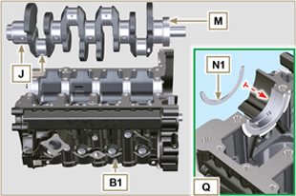  Fig 9.5
9.3.5 Demi-carter inférieur  - Vérifier que les surfaces d'accouplement P ne présentent pas d'impuretés.  - Distribuer un cordon de Loctite 5660 d'une épaisseur d'environ 1,5 mm sur la surface P du demi-carter supérieur B1 en prenant garde de ne pas obstruer les conduits de refoulement de l'huile X et de retour de l'huile dans le carter Y .  - Introduire le joint S dans le logement du carter moteur B1.  Note: en alternative, appliquer du Loctite 5699 | 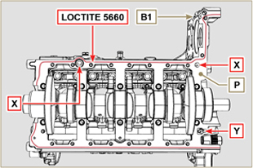  Fig 9.6

- Vérifier que les demi-coussinets A2 de palier sur le carter inférieur B2 soient montés correctement.
- Monter les 2 demi-bagues d’épaulement N2 sur le demi-carter inférieur B2 en appliquant deux gouttes de graisse pour les maintenir dans leur logement.
- Accoupler les deux demi-carters B1 et B2 en respectant les goupilles de référence T .
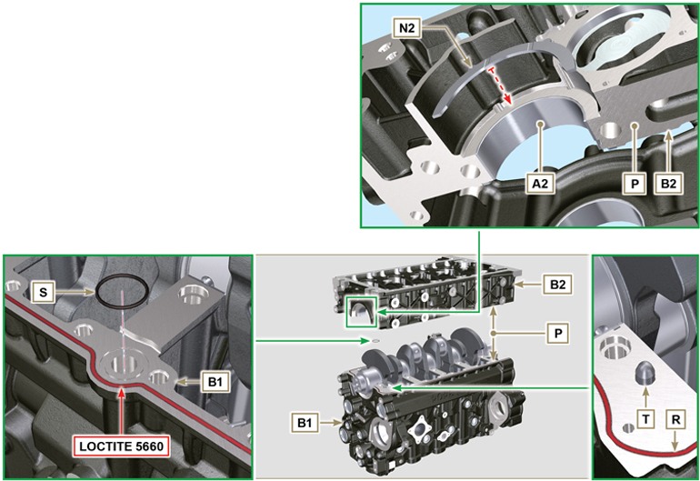
Fig 9.7 - F ig 9.8

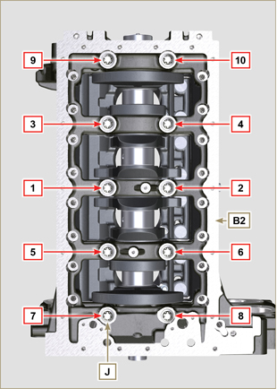  Fig 9.9 | 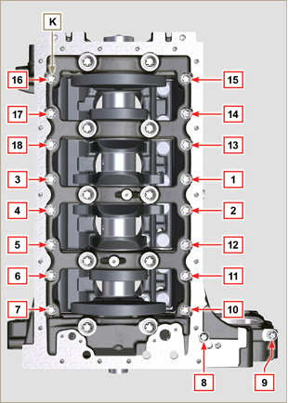  Fig 9.10
Tab 9.2  CYCLE VIS SERRAGE  1 J - Torx M14x1,5 60 Nm  2 K - Torx M10x1.25 30 Nm  3 J - Torx M14x1,5 45°  4 J - Torx M14x1,5 45°  Important  - Les boulons de fixation J , K doivent impérativement être remplacés après chaque montage.  - Le non respect des procédures de montage compromet le bon fonctionnement du moteur et crée un risque de dommages matériels et de blessures.  - Serrer les vis J , K en respectant les cycles, le serrage et les rotations suivantes, comme indiqué dans le Tab. 9.2 .  - Appliquer de la « Molyslip AS COMPOUND 40 » sur les filetages et sous la tête des vis J , K , et les visser manuellement jusqu'à la butée.  - Fixer les vis J , K selon l'ordre de Fig. 9.9 ou Fig. 9.10 et les couples de serrage indiqués dans le Tab. 9.2 .  - Vérifier que le vilebrequin M tourne librement.  - Insérer le joint W dans le logement du carter moteur B ( ST_47 ) . | 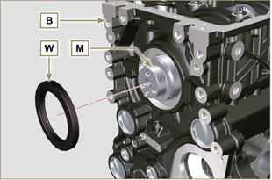  Fig 9.11
9.3.6 Arbre à cames  - Lubrifier les axes S2 , les cames S3 de l'arbre à cames S1 , tous les logements Q1 avec de l'huile.  - Insérer l'arbre à cames S1 dans les logements Q1 , jusqu'en butée.  - Monter la bague d'arrêt S4 sur le demi-carter B pour maintenir l'arbre à cames S1 en position. | 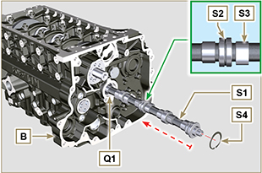  Fig 9.12
9.3.7 Engrenages de distribution  - Vérifier que la goupille P1 soit montée correctement sur le vilebrequin M .  - Positionner l'engrenage M1 sur le vilebrequin M en respectant les références avec la goupille P1 .  - Visser la vis N1 jusqu'en butée en interposant l’outil ST_41 entre N1 et M1 .  - Positionner l'engrenage R1 sur l'arbre à cames S1 en respectant le référence T1 de l'engrenage M1 .  Important  - Le non respect des références T1 sur les engrenages M1 , R1 entraine un dysfonctionnement du moteur et de graves dommages.  - La vis de fixation R2 doit impérativement être remplacée lors de chaque montage.  - Fixer l'engrenage R1 au moyen de la vis R2 (couple de serrage 100 Nm ).  - Vérifier que le vilebrequin M tourne librement. | 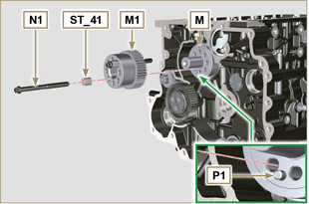  Fig 9.13  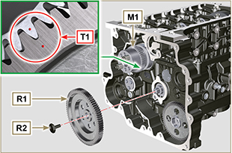  Fig 9.14
9.3.8 Segments  - Effectuer les contrôles décrits dans le Par. 8.5.3 .  - Insérer le segment racleur Z3 sur le piston Z .  - Insérer la 2e bague d'étanchéité Z2 sur le piston Z .  - Insérer la 1ère bague d'étanchéité Z1 sur le piston Z .  - Effectuer les contrôles décrits dans le Par. 8.5.4 .  - Orienter l’ouverture des segments à 120° entre eux (Y) .  REMARQUE : ne pas orienter l’ouverture du segment avec le trou pour l’axe de piston (N).  - Lubrifier la chemise du piston et les segments avec de l'huile. | 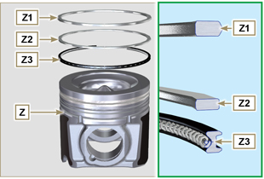  Fig 9.15  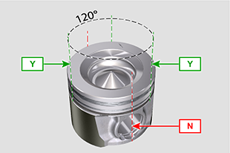  Fig 9.16
9.3.9 Piston  Important  - Les boulons de fixation E1 doivent impérativement être remplacés après chaque montage.  - Avant de procéder au montage du groupe piston et bielle, effectuer les contrôles décrits dans les Par. 8.5.1 .  - Toujours remplacer les coussinets D1 lors de chaque montage.  - Accoupler les composants selon les références au Par. 7.12.5 .  - Dévisser les vis E1 et retirer le chapeau de bielle F1 .  - Insérer la bielle F2 dans le piston Z et aligner les logements G1 .  - Insérer l'axe H1 dans le logement G1 pour l'assemblage du groupe bielle-piston.  - Insérer les bagues d'arrêt L1 dans le logement G2 du piston Z pour bloquer l'axe H1 . | 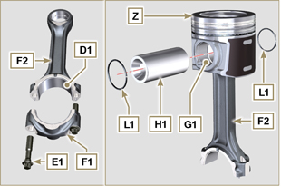  Fig 9.17  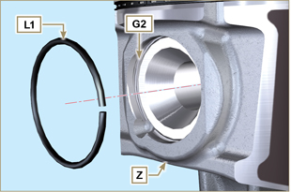  Fig 9.18

9.3.10 Groupe piston et bielle  Important  - Avant de réaliser le montage du groupe piston et bielle, il faut effectuer les contrôles décrits dans les Par. 8.5.5 .  - Faire tourner le vilebrequin M en déplaçant l'axe de bielle J1 vers le PMS du cylindre concerné. | 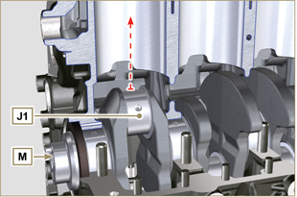  Fig 9.19
- Lubrifier la chemise et les segments du piston Z .  - Vérifier que le demi-palier U1 soit monté correctement et le lubrifier abondamment.  - Utiliser une pince serre-collier pour introduire le piston dans le cylindre W1 sur environ 10 mm (cote T2 ).  Important  - Vérifier d'être dans la condition décrite au point 1 .  - Le piston Z doit être monté avec la partie creuse K1 , présente d'un côté de la chemise, tournée vers les gicleurs d'huile G .  - Tourner le piston Z de 10° en sens horaire par rapport à sa position de montage correcte ( Fig. 9.20 - cote T3 ).  REMARQUE: Cette opération permet d'éviter l'impact entre la bielle F2 et le gicleur G . | 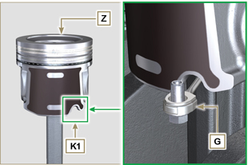  Fig 9.20  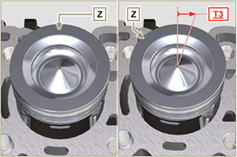  Fig 9.21  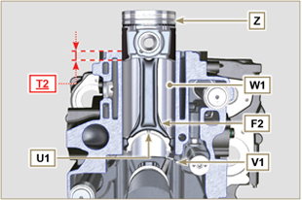  Fig 9.22  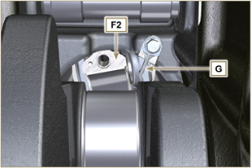  Fig 9.23
Important  - Laisser la pince serre-collier montée sur le piston.  - Pousser le piston Z vers le bas, sans introduire les segments dans le cylindre, tourner le piston Z de 10° en sens horaire (cote T3 – position correcte de montage). | 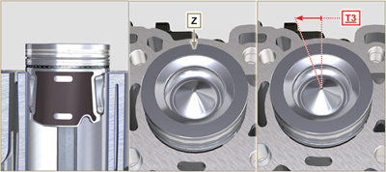  Fig 9.24

- Pousser le piston Z vers le bas en centrant l'axe de bielle J1 par rapport à la bielle F2 .  - Faire tourner le vilebrequin M en déplaçant l'axe de bielle J1 vers le PMI du cylindre concerné.  - Pousser le piston Z vers le bas en centrant l'axe de bielle J1 par rapport à la bielle F2 .  - Tourner le carter pour insérer le chapeau de tête de bielle F1 .  - Vérifier que le demi-palier U1 soit monté correctement sur le chapeau de bielle F1 .  Important  - Vérifier que les plans de rupture du chapeau de bielle F1 coïncide parfaitement avec la bielle F2 avant de visser et de serrer les vis E1 .  - Accoupler le chapeau de bielle F1 à la bielle F2 en respectant les repères effectués lors du montage ( Par. 7.12.2 et 7.12.5 ).  - Appliquer de la « Molyslip AS COMPOUND 40 » sur les filetages et sous la tête des vis E1 , et les visser manuellement jusqu'à la butée.  Important  - Le non respect des procédures de montage compromet le bon fonctionnement du moteur et crée un risque de dommages matériels et de blessures.  - Serrer les vis E1, en de manière alternée, en respectant impérativement les couples de serrage indiqués ( Tab. 9.3 ).  - Répéter les opérations 1 à 14 pour chaque cylindre.  - Vérifier que les bielles aient du jeu et que le vilebrequin M tourne librement.  REMARQUE: Après avoir effectué le contrôle décrit au point 16, positionner l'arbre M avec le premier cylindre au PMS. | 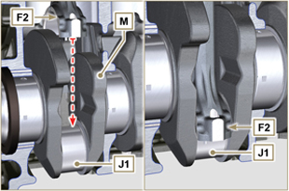  Fig 9.25  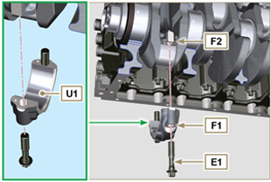  Fig 9.26  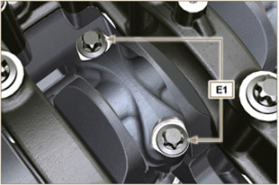  Fig 9.27
Tab 9.3
CYCLE | VIS | SERRAGE
1 | E1 | 28 Nm
2 | E1 | 30°
3 | E1 | 30°

REMARQUE : Cliquer a droit pour reproduire la procédure. | https://www.youtube.com/embed/lo6hvF5R6qA?rel=0

Montage du groupe du carter d'huile
9.4.1 Tuyau de retour d'huile  Important  - Toujours remplacer le joint D lors de chaque montage.  - Toujours remplacer les vis B par des neuves ou, en alternative, appliquer du Loctite 2701 .  - Fixer le tuyau A sur le demi-carter C avec les vis B en interposant le joint CD (couple de serrage 10 Nm ). | 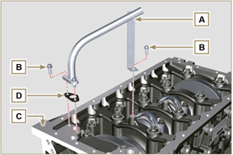  Fig 9.28
9.4.2 Tuyau d’aspiration d’huile  Important  - Toujours remplacer le joint F lors de chaque montage.  - Toujours remplacer les vis B par des neuves ou, en alternative, appliquer du Loctite 2701 .  - Fixer le tuyau E sur le carter C avec les vis B (couple de serrage 10 Nm) en interposant le joint F . | 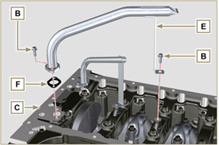  Fig 9.29
9.4.3 Carter d’huile  - Vérifier que les surfaces de contact G du carter d'huile H et du carter C ne présentent pas d'impuretés.  - Appliquer un cordon d'environ 2,5 mm de scellant ( Loctite 5660 ) sur la surface G de le carter C .  Note: en alternative, appliquer du Loctite 5699 | 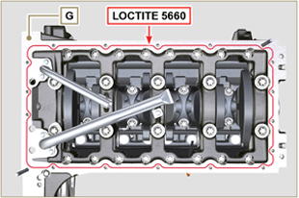  Fig 9.30
- Positionner le carter d'huile H sur le carter C en correspondance des trous de fixation fixation (s’aider de l’outil ST_18 ). | 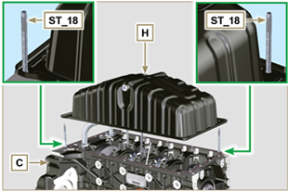  Fig 9.31
Important  - Serrer les vis L en respectant impérativement l'ordre et le couple de serrage indiqués.  - Fixer le carter d'huile H au moyen des vis L .  - Après avoir serré de la vis n° 10 , dévisser la vis n° 1 puis la serrer à nouveau selon le couple de serrage indiqué au point 4 . | 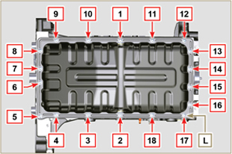  Fig 9.32

Montage du groupe de la culasse du moteur
9.5.1 Joint de tige des soupape  Important  - Effectuer les contrôles décrits au Par. 8.6.4 avant de procéder aux opérations suivantes.  - Toujours remplacer le joint A lors de chaque montage.  - Lubrifier la partie interne les joints A .  - Monter les joints A sur les guides de la soupape B en utilisant l’outil ST_08 . | 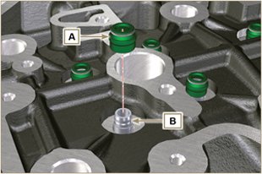  Fig 9.33
9.5.2 Douilles des injecteurs ( )  - Insérer les joints C dans les logements de la douille D .  - Insérer le joint E avec le côté bombé tourné vers le haut à la base de la douille D .  - Lubrifier les joints C avec de l'huile.  - Insérer et visser avec précaution la douille D dans le logement de la culasse F .  REMARQUE: la douille D ne doit pas saillir de la surface de la culasse G .  - Serrer la douille K (couple de serrage 30 Nm ). | 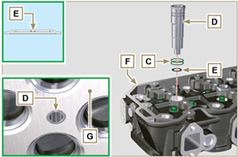  Fig 9.34
9.5.3 Dépassement des injecteurs  - Exécuter les opérations du Par. 6.1.7 .  - Vérifier le dépassement de l'injecteur à l'aide de l'outil ST_03 (Fig. 9.35) la valeur doit être comprise entre 1,68 et 2,42 mm.  REMARQUE: si la valeur relevée ne correspond pas, remplacer le joint Q avec une épaisseur différente. | 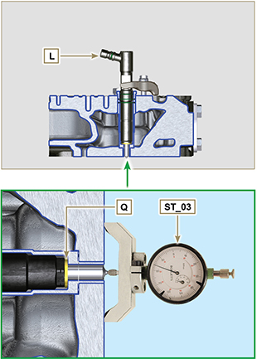  Fig 9.35 - Fig. 9.36
9.5.4 Soupapes  - Lubrifier les soupapes X avec de l'huile et les insérer dans la culasse F dans leurs positions d'origine, en respectant les repères créés au Par. 7.12.4.1 .  - Positionner le ressort Y sur le logement de la culasse F .  - Placer la coupelle S sur le ressort Y en centrant la soupape X .  - Monter l'outil ST_07 sur la culasse F en le fixant sur l'un des trous de fixation du couvercle des culbuteurs.  REMARQUE: Changer le trou de fixation en fonction de la position des soupapes à monter.  - Positionner l'outil ST_07 sur la soupape comme indiqué sur la Fig. 9.37 .  - Pousser le levier de l'outil ST_07 vers le bas, de manière à abaisser les coupelles de la soupape S en direction de la flèche AK , et insérer les demi-cônes AJ à l'intérieur de la coupelle S .  - S'assurer que les demi-cônes AJ soient montés correctement sur les logements de la soupape X et relâcher l'outil ST_07 .  REMARQUE: Répéter toutes les opérations pour chaque soupape concernée et retirer l'outil ST_07 . | 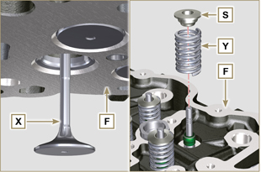  Fig 9.37
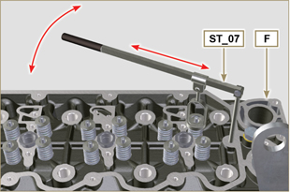
Fig 9.38
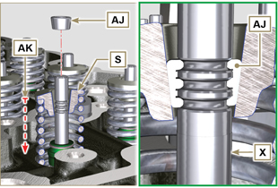
Fig 9.39
9.5.5 Culasse du moteur  - Fixer les chevilles à œillet AW avec les vis AX sur la culasse F (couple de serrage 80 Nm ).  - Positionner le piston P aul PMS.  - Positionner l'outil ST_03 sur la surface de la culasse et relever le dépassement du piston P par rapport au plan de la culasse K en 4 points diamétralement opposés R .  Répéter l’opération pour tous les pistons P et noter la valeur moyenne la plus élevée, qui détermine la cote S (Tab. 9.4) .  Tab. 9.4  S (mm) Nombre de trous  0.030 - 0.126 1  0.127 - 0.250 2  0.251 - 0.375 3  - Selon la valeur relevée au point 3 , choisir le joint T correspondant comme indiqué dans le Tab. 9.4 ( Fig. 9.41 détail U ).  - Vérifier que la surface K du carter et le joint T ne présentent pas d'impuretés.  Important  - Le joint de culasse doit impérativement être remplacé lors de chaque montage.  - Positionner le joint T sut la surface K en utilisant les douilles de centrage J comme références. | 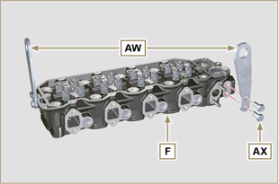  Fig 9.40  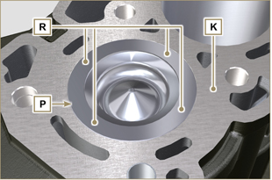  Fig 9.41  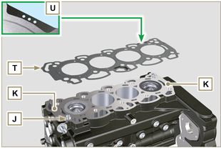  Fig 9.42
- Vérifier que la surface W ne présente pas d'impuretés.  - Positionner la culasse F sur le carter Z en utilisant les douilles de centrage J comme référence.  Important  - Les boulons de fixation V doivent impérativement être remplacés après chaque montage.  Composant modifié, voir circulaire technique 710009.  - Le non respect des procédures de montage compromet le bon fonctionnement du moteur et crée un risque de dommages matériels et de blessures.  - Serrer les vis V en respectant les cycles, le serrage et les rotations suivantes, comme indiqué dans le Tab. 9.5 .  - Fixer la culasse F en serrant les vis V selon l'ordre de Fig. 9.43 et les couples de serrage et les pauses entre les cycles indiqués dans le Tab. 9.5 . | 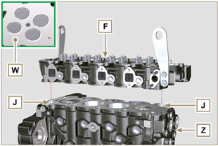  Fig 9.43
Tab. 9.5  CYCLE SERRAGE PAUSE  1 75 Nm 3min  2 90° 3min  3 90° 3min  4 90° --- | 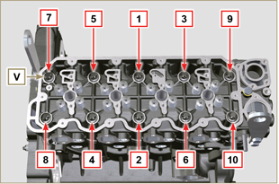  Fig 9.44
9.5.6 Tiges et ponts soupapes  - Insérer les tiges de commande des culbuteurs AA à l'intérieur des logements de la culasse F .  Important  - Centrer correctement les tiges AA par rapport au logement sphérique des poussoirs de l'arbre à cames AB .  - Monter le pont de soupape AC sur les couples de soupapes d'échappement et d'admission. | 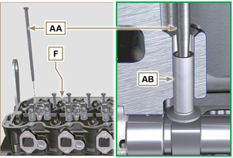  Fig 9.45
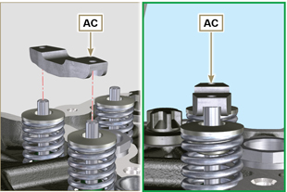
Fig 9.46
9.5.7 Culbuteurs  Important  - Le culbuteur d'admission AT est plus court que le culbuteur d'échappement AR .  - Monter la bague d'arrêt AM dans le logement AN de l'axe des culbuteurs AH .  - Positionner l'axe AH avec le plan AP vers le haut et insérer les 2 bagues d'épaulement AQ .  - Insérer dans l'ordre le culbuteur AR , le support AS et le culbuteur d'échappement AT sur l'axe AH .  - Insérer le ressort AU sur l'axe.  - Répéter les points 3 et 4 pour tous les culbuteurs.  REMARQUE: Le support AV qui contient la goupille élastique BV doit être monté au niveau du cylindre n° 3 .  - Insérer deux bague d'épaulement AQ et la bague d'arrêt AN pour bloquer tous les composants insérés sur l'axe AH .  REMARQUE: Le ressort AU assure le maintien en position des supports AS et AV . | 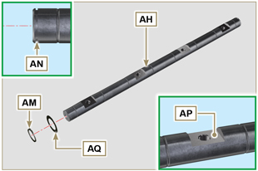  Fig 9.47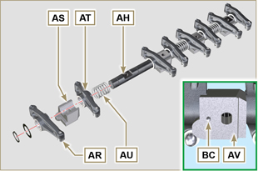  Fig 9.48
9.5.8 Groupe axe culbuteurs  Important  - Positionner le groupe axe culbuteurs BB sur un plan de manière à aligner tous les plans des supports.  - Vérifier que les pistons sont à mi-chemin entre le PMS et le PMI.  Depuis la vue A ⇒ ( Par. 1.4 ) tourner le vilebrequin de 90° dans le sens contraire des aiguilles d'une montre par rapport au PMS du 1er cylindre , en plaçant la goupille élastique BP du vilebrequin comme illustré sur la Fig. 9.48 .  - Positionner le groupe axe culbuteurs BB sur la culasse F , en faisant coïncider la référence de la goupille BC avec le trou de la culasse F .  - Vérifier que tous les culbuteurs et les chapes de commande des soupapes soient en position correcte (détail BD ).  Mettre en place le poussoir dans le logement de la tige de commande des poussoirs.  - Fixer le groupe axe culbuteurs BB en serrant les vis BE (couple de serrage 40 Nm ). Respecter l'ordre de serrage des vis BE indiqué sur la Fig. 9.50 . | 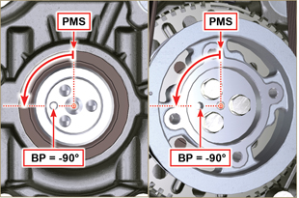  Fig 9.49  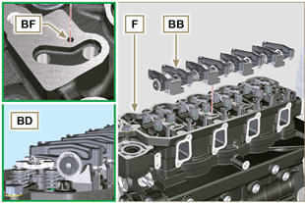  Fig 9.50  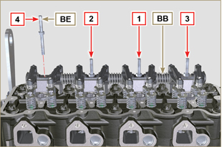  Fig 9.51

Montage du circuit de lubrification
9. 6 .1 Clapet de pression de l'huile  - Lubrifier le plongeur N et l'insérer dans le logement P jusqu'en butée.  - Insérer le ressort Q sur le plongeur N .  - Introduire la coupelle R sur le ressort Q .  - Introduire la goupille S dans le logement spécifique de la pompe à huile T , pour bloquer les composants N, Q, R. | 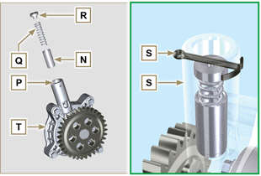  Fig 9.52
9. 6 .2 Pompe à huile  REMARQUE : Effectuer les contrôles décrits au Par. 8.7 avant de procéder aux opérations suivantes.  - Vérifier que toutes les surfaces de contact entre T, V ne présentent pas d’impuretés - rayures - taches.  - Lors du montage, n’utiliser aucun type de joint entre T et V .  - Lubrifier abondamment à l'huile le logement des rotors sur la pompe à huile T .  - Vérifier que le rotor externe soit correctement assemblé, avec la réf. U visible, comme indiqué sur la figure (ou consulter le Par. 2.10.2 ).  - Fixer la pompe à huile T sur le carter V avec les vis X (couple de serrage 10 Nm ). | 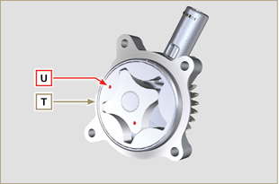  Fig 9.53
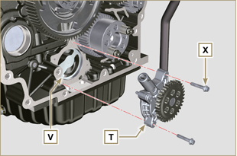
Fig 9.54

Montage du groupe de bridage
9.7.1 Cloche de bridage  Danger  - La cloche A est très lourde, faire donc particulièrement attention lors de son montage afin d'éviter toute chute et de graves risques pour l'opérateur.  - Appliquer un cordon d'environ 2,5 mm de scellant ( Loctite 5188 ) sur la surface B de la cloche A .  - Monter la cloche A sur le carter D en respectant les goupilles de référence E ( ST_45 ) . | 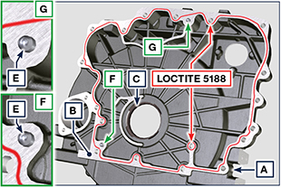  Fig 9.55

Important  - Le non respect des procédures de montage compromet le bon fonctionnement du moteur et crée un risque de dommages matériels et de blessures.  - Toujours remplacer et lubrifier le joint C avec de l'huile lors de chaque montage (le joint C doit être monté après l'opération au point 4 ST_47 ).  - Visser manuellement les vis F sans les serrer.  - Serrer les vis F en respectant l'ordre de serrage indiqué (couple de serrage 75 Nm ). | 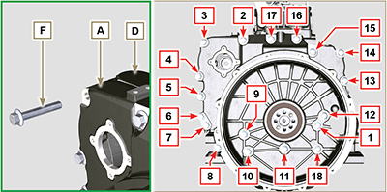  Fig 9.56

9.7.2 Volant  Danger  - Le volant H est très lourd, faire donc particulièrement attention lors du montage afin d'éviter toute chute et de graves risques pour l'opérateur.  - Dévisser les vis G et retirer l'outil ST_41 .  - Placer le volant H sur le vilebrequin L , au moyen de l'outil ST_43_- ST_46 .  - Appliquer de la « Molyslip AS COMPOUND 40 » sur les filetages et sous la tête des vis G , et les visser manuellement jusqu'à la butée.  - Fixer le volant H au moyen des vis G (couple de serrage 60 Nm ).  - Serrer à nouveau les vis G (2 cycles avec couple de serrage 130 Nm). | 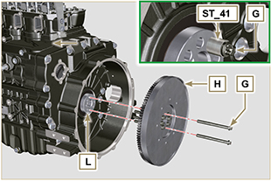  Fig 9.57

Montage du circuit carburant
Important

- Ne retirer les bouchons de protection de tous les composants du circuit du carburant qu'au moment du montage ( Par. 2.9.8 ).
9.8.1 Pompe à injection haute pression

- Exécuter les opérations 1, 2, 3, 4, 5, 6, 7 et 8 du Par. 6.1.5.
- Exécuter les opérations 1, 2, 3, 4, 5, 6, 7 et 10 du Par. 6.1.6 .
9.8.2 Injecteurs

Important

- Pour éviter d'abîmer le système d'injection, ne retirer les capuchons de protection ( Par. 2.9.7 ) qu'au moment du montage.

- Exécuter les opérations du Par. 6.1.7 .
9.8.3 Tuyaux de retour du carburant  - Visser le raccord A sur la culasse B en interposant le joint correspondant.  - Exécuter les opérations du point 8 du Par. 6.1.6 . | 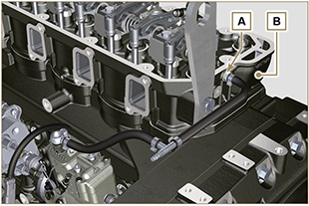
9.8.4 Couvercle des culbuteurs

- Exécuter les opérations du Par. 6.1.9 .
9.8.5 Tuyaux d'injection carburant

- Exécuter les opérations du Par. 6.1.10 .
9.8.6 Filtre à carburant

- Exécuter les opérations du Par. 6.5.2 .

Montage de la poulie du vilebrequin
- Vérifier que la goupille A soit montée correctement sur le vilebrequin B .  - Insérer la poulie C sur l'arbre B en respectant le repère de la goupille A .  - Appliquer de la graisse " Molyslip AS COMPOUND 40 " sur le filetage et sous la tête de la vis D .  - Fixer la poulie C avec la vis D (couple de serrage 100 Nm ) et enlever l'outil ST_34 . | 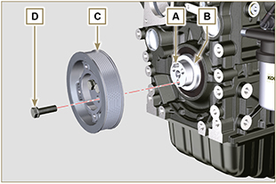  Fig 9.61

Montage du circuit de réfrigérant
9.10.1 Soupape thermostatique  Important  - Toujours remplacer le joint A lors de chaque montage.  - Vérifier l'intégrité du joint d'étanchéité A et le monter sur la soupape thermostatique B .  - Positionner la soupape thermostatique B dans le logement sur la culasse C (détail D ).  - Fixer le couvercle E avec les vis F sur la culasse C (couple de serrage 10 Nm ). | 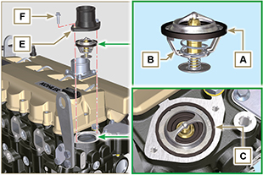  Fig 9.62
9.10.2 Pompe réfrigérant  Important  - Toujours remplacer le joint d'étanchéité L lors de chaque montage.  - Fixer la bride G avec les vis H en interposant le joint L sur le carter M (couple de serrage 25 Nm ).  - Exécuter les opérations 1 et 2 du Par. 6.2.2. | 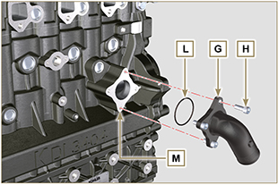  Fig 9.63
9.10.3 Oil Cooler hoses  - Fixer le manchon N sur l'Oil Cooler P et sur le carter moteur M au moyen des colliers Q .  - Placer et fixer le manchon R au moyen du collier S sur l'Oil Cooler P et sur le carter moteur M .  - Fixer les colliers T sur le collecteur U au moyen des vis V aux points X (couple de serrage 10 Nm - ST_06 ). | 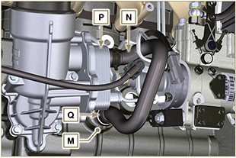  Fig 9.64
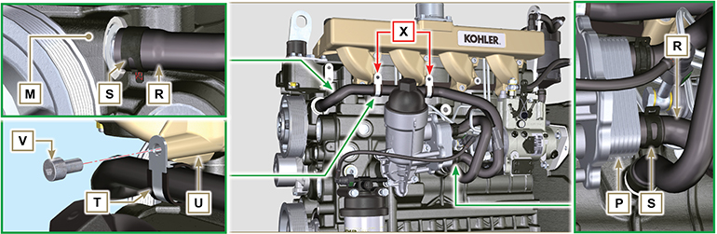
Fig 9.65

Montage du collecteur d'échappement
Important  - Remplacer les joints d'étanchéité métalliques A lors de chaque montage.  - Vérifier que les surfaces de contact D ne présentent pas d'impuretés.  - Placer le collecteur E sur la culasse G , en vissant manuellement les vis F , en interposant :  - les joints A entre la culasse G et le collecteur E ;  - les entretoises H entre les vis F et le collecteur E .  - Fixer le collecteur E sur la culasse G au moyen des vis F (couple de serrage 25 Nm ). | 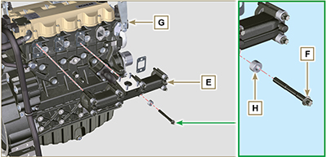  Fig 9.66

Montage du turbocompresseur
Important  - Avant de procéder, effectuer les opérations décrites au Par. 2.18 .  - S’assurer que le tuyau C n’est pas obstrué.  - Toujours remplacer les joints A, B, Q lors de chaque montage.  - Enlever les bouchons en plastique ou en mousse du turbocompresseur avant le montage.  - Vérifier que les surfaces de contact D ne présentent pas d'impuretés de déformations ou de fissures et, dans le cas contraire, remplacer le composant endommagé.  - Positionner le turbocompresseur E sur les goujons F situés sur le collecteur G .  - Fixer le turbocompresseur E avec les écrous H (couple de serrage 25 Nm ).  - Fixer le tuyau L avec les vis M au turbocompresseur E .  - Fixer le tuyau L avec les vis N sur le carter P.  Important  - Toujours remplacer le joint Q lors de chaque montage.  - Avant de procéder au montage du tuyau R , exécuter les opérations indiquées au Par. 2.18.2 - Point 2 .  - Vérifier que le tuyau R ne soit pas bouché.  - Fixer le tuyau R avec les raccords S sur le turbocompresseur E et sur le carter P (couple de serrage 15 Nm ).  Interposer les joints Q entre :  - S et R ;  - E et R ;  - P et R. | 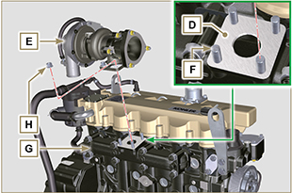  Fig 9.67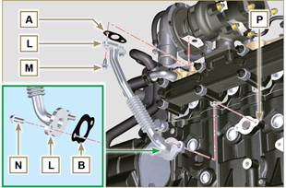  Fig 9.68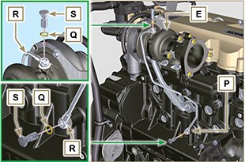  Fig 9.69

Montage des composants électriques
9.13.1 Capteurs et interrupteurs

9.13.1.1 Capteur de température réfrigérant  - Fixer le capteur A sur la culasse B (couple de errage 20 Nm ). | 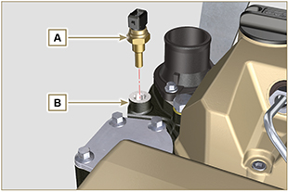  Fig 9.70
9.13.1.2 Interrupteur de pression de l'huile  - Fixer le interrupteur C sur le carter D (couple de serrage 35 Nm ). | 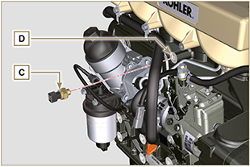  Fig 9.71
9.13.2 Alternateur  - Insérer la rondelle E sur la vis F .  - Insérer la vis F sur l'alternateur G .  - Fixer l'étrier H et l'alternateur G avec les vis L, F sur le carter M .  - Exécuter les opérations 3, 4, 5, 6 et 7 du Par. 6.2.2. | 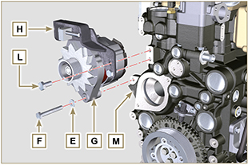  Fig 9.72
9.13.3 Démarreur  - Fixer le démarreur N au moyen des vis P (couple de serrage 45 Nm ). | 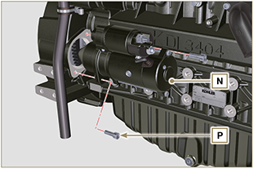  Fig 9.73

Couples de serrage et de l'utilisation du produit scellant
Tab. 9.4 - *En alternative aux vis de rechange avec «Dri-loc»
CONFIGURATION BASE
BLOC MOTEUR
Composant | Filet (mm) | Serrage (Nm) | Colle
Vis de fixation des gicleurs huile | M6x1 | 10
Vis de fixation du support inférieur | M14x1.25 | 3 Cycles
1 ^{er} Cycle |  | 60
2 ^{ème} Cycle |  | +45°
3 ^{ème} Cycle |  | +45°
Vis de fixation du support inférieur | M10x1.25 | 30
Vis bielle | M11x1 | 3 Cycles
1 ^{er} Cycle |  | 28
2 ^{ème} Cycle |  | +30
3 ^{ème} Cycle |  | +30
Bouchon de fermeture du trou de purge de réfrigérant | M16x1.5 | 50
Plaque de fermeture de la ligne de refoulement huile principale | M6x1 | 15
Vis de fixation bouchon engrenage libre | M6x1 | 25
Vis de fixation de l'engrenage de l'arbre à cames | M10x1 | 100 | DRI LOC 2040
GROUPE CARTER HUILE
Composant | Filet (mm) | Serrage (Nm) | Colle
Vis de fixation du tube d’aspiration de l’huile | M6x1 | 10 | Loctite 2701*
Vis de fixation tuyau de retour d'huile | M6x1 | 10 | Loctite 2701*
Vis de fixation carter | M8x1.25 | 25
Bouchon de vidange de l’huile | M18x1.5 | 50
GROUPE DE BRIDAGE (1 ^{ÈRE} PTO)
Composant | Filet (mm) | Serrage (Nm) | Colle
Vis de fixation manchon de bridage | M12x1,75 | 75
Vis de fixation volant | M12x1,25 | 3 Cycles de serrage
1 ^{er} Cycle |  | 60
2 ^{ème} Cycle |  | 130
3 ^{ème} Cycle |  | 130
GROUPE CULASSE
Composant | Filet (mm) | Serrage (Nm) | Colle
Bouchon de purge (Rev. 00) | M6x1 | 6
Bouchon de purge (Rev. 01) | M14x1.5 | 50
Vis de fixation étrier levage | M12x1.75 | 80
Manchon injecteur électronique | M12x1 | 30
Vis de fixation culasse | M12x1.25 | 4 Cycles
1 ^{er} Cycle |  | 75
2 ^{ème} Cycle |  | +90°
3 ^{ème} Cycle |  | +90°
4 ^{ème} Cycle |  | +90°
Vis de fixation goujon culbuteurs | M8x1,25 | 40
Vis de fixation chapeau culbuteurs | M6x1 | 10
SYSTEME D'INJECTION
Composant | Filet (mm) | Serrage (Nm) | Colle
Vis de fixation filtre carburant | M8x1.25 | 25
Vis de fixation pompe injection | M8x1.25 | 20
Écrous des tubes d’injection côté injecteur électronique | M12x1.5 | 25
Écrous des tubes d’injection côté pompe injection | M12x1.5 | 25
Vis de fixation pompe injection | M8x1.25 | 25 | Loctite 2701*
Écrou de fixation engrenage sur pompe à injection carburant | M14x1.5 | 140
Vis de fixation couvercle démotnage pompe d'injection (cloche de bridage) | M6x1 | 10
COLLECTEUR ASPIRATION
Composant | Filet (mm) | Serrage (Nm) | Colle
Vis de fixation collecteur | M8x1.25 | 25
Vis de fixation bride aspiration | M8x1.25 | 25
COLLECTEUR D'ECHAPPEMENT
Composant | Filet (mm) | Serrage (Nm) | Colle
Vis de fixation collecteur d’échappement | M10x1.5 | 50
CIRCUIT DE LUBRIFICATION
Composant | Filet (mm) | Serrage (Nm) | Colle
Vis de fixation plaque de support séparateur vapeurs d’huile | TG8 | 22
Vis de fixation support séparateur vapeurs d’huile (sur support) | M6x1 | 12
Raccord fixation filtre à huile | M20x1.5 | 15 | Loctite 2701*
Vis de fixation du Oil Cooler | M6x1 | 10
Couvercle porte-cartouche | ... | 25
GROUPE POULIE VILEBREQUIN (2 ^{ÈME} PTO)
Composant | Filet (mm) | Serrage (Nm) | Colle
Vis de fixation poulie de vilebrequin | M12x1.75 | 100 | Molyslip
CIRCUIT REFRIGERANT

Composant | Filet (mm) | Serrage (Nm) | Colle
Vis de fixation ventilateur | M8x1.25 | 25
Vis de fixation collier de serrage tuyau réfrigérant (retour Oil Cooler) | TG8 | 22
Vis de fixation chapeau soupape thermostatique | M6x1 | 10
Vis de fixation pompe réfrigérant | M8x1.25 | 25
TURBOCOMPRESSEUR
Composant | Filet (mm) | Serrage (Nm) | Colle
Vis de fixation tuyau retour d’huile | M6x1 | 10
Vis de fixation tuyau refoulement d’huile | M10x1 | 15
Écrou de fixation turbine (sur collecteur) | M10x1.5 | 30
Écrou de fixation bride d’échappement (sur turbine) | M8x1.25 | 25
Écrou de fixation turbine | M10x1.5 | 30
Écrou de fixation bride d’échappement (sur turbine) | M8x1.25 | 25
COMPOSANTS ELECTRIQUES
Composant | Filet (mm) | Serrage (Nm) | Colle
Capteur température réfrigérant | M12x1.5 | 20 max.
Interrupteur pression d’huile | M12x1.5 | 35
Vis de fixation alternateur | M10x1.5 | 45
Vis de fixation alternateur | M8x1.25 | 25
Vite fissaggio staffa alternatore | M12x1.75 | 75
Vis de fixation démarreur | M10x1.5 | 45
Écrou de fixation câble d’alimentation (démarreur) | M10x1.5 | 15
*En alternative aux vis de rechange avec «Dri-loc»
COMPOSANTS EN OPTION (CHAP. 11)
HEATER
Composant | Filet (mm) | Serrage (Nm) | Colle
Vis de fixation bride aspiration avec Heater | M8x1.25 | 25
CIRCUIT DE REFROIDISSEMENT
Composant | Filet (mm) | Serrage (Nm) | Colle
Vis de fixation ventilateur | M6x1 | 10
Vis de fixation support radiateur | M12x1.75
Vis de fixation convoyeur sur radiateur | M6x1 | 10
Vis de fixation étrier inférieur radiateur | M10x1.5
Éléments amortisseurs en caoutchouc sur radiateur | M8x1.25 | 25
Écrou de fixation support élastique (sur le support de radiateur) | M8x1.25 | 25
Écrou de fixation éléments amortisseurs en caoutchouc et étrier (supérieur) | M8x1.25 | 25
Vis de fixation étrier supérieur (sur culasse) | M8x1.25 | 25
Vis de fixation parois latérales | M6x1 | 10

